

Desarrollar un comparador de magnitud de 2 bits

con el criterio :

* Detectar la condicion DC>BA en salida D0
* Detectar la condicion DC=BA D1
* Detectar la DC<BA D2
* En la Direccion 16 a 31 se colocara un convertidor binario a Gray

**Caso 1 , DC>BA**

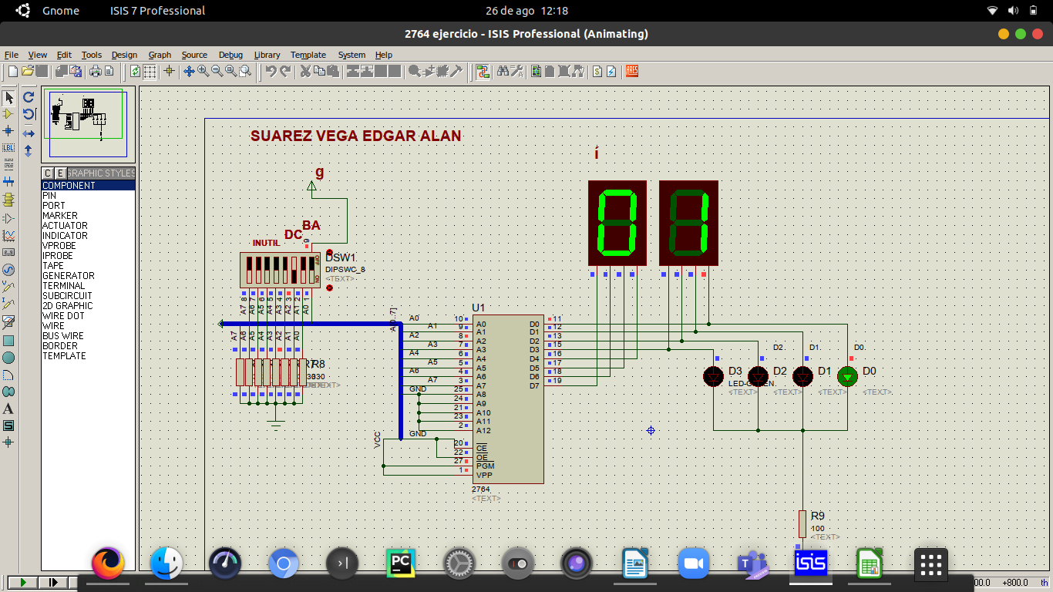

**Caso 2 , DC=BA**

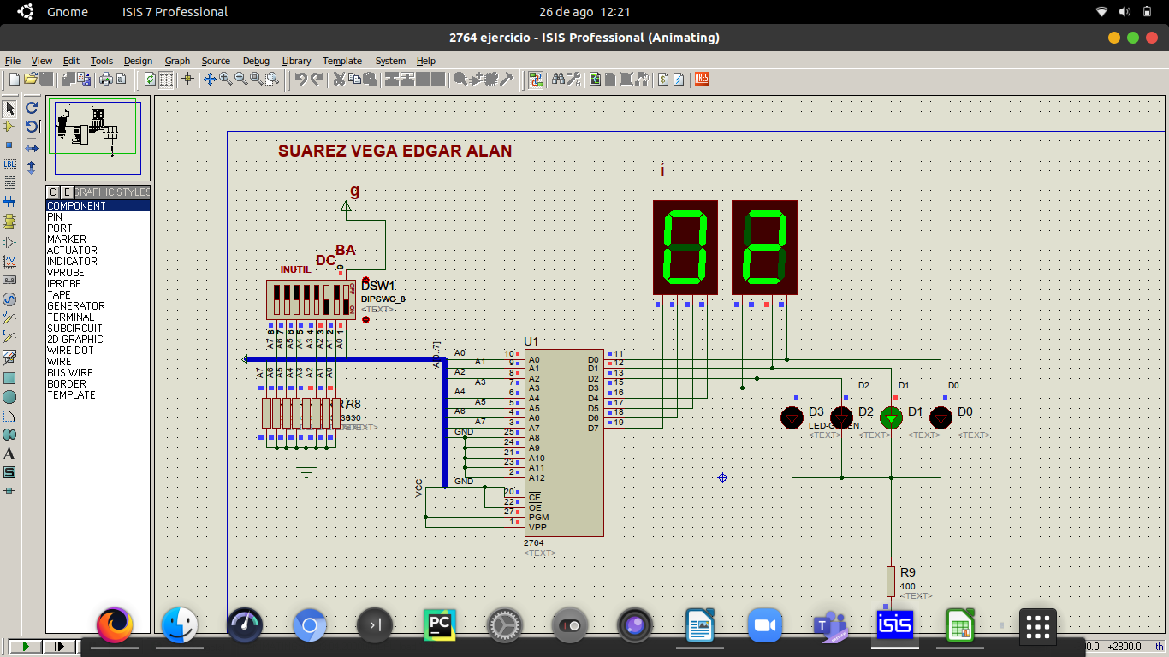

**Caso 3 , DC<BA**

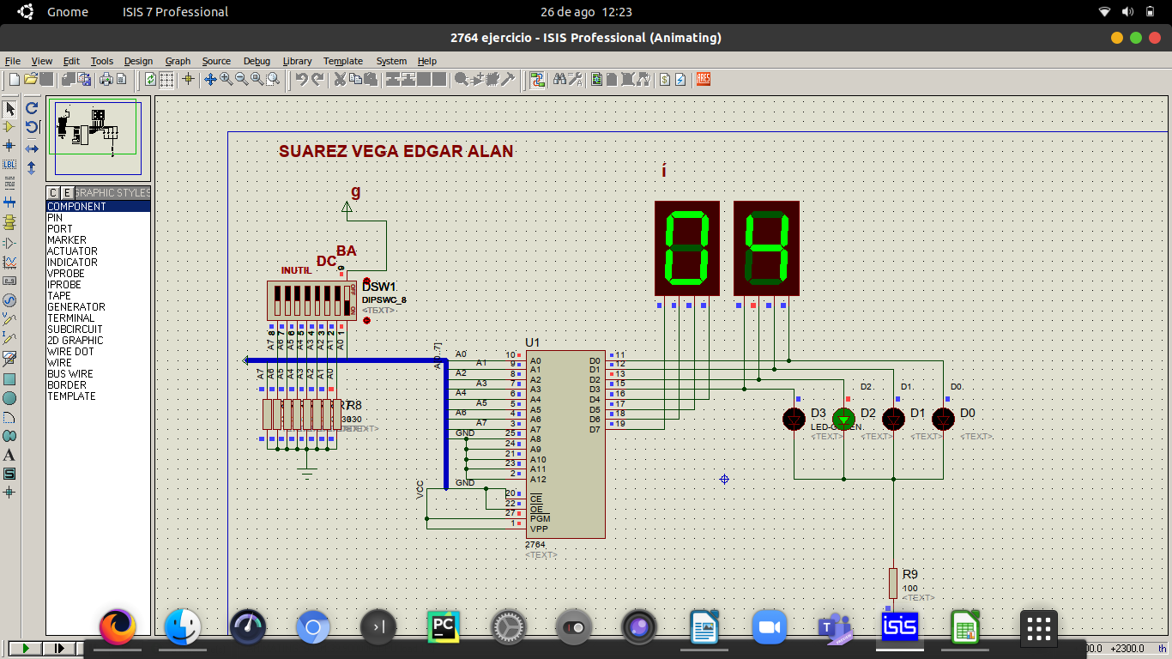

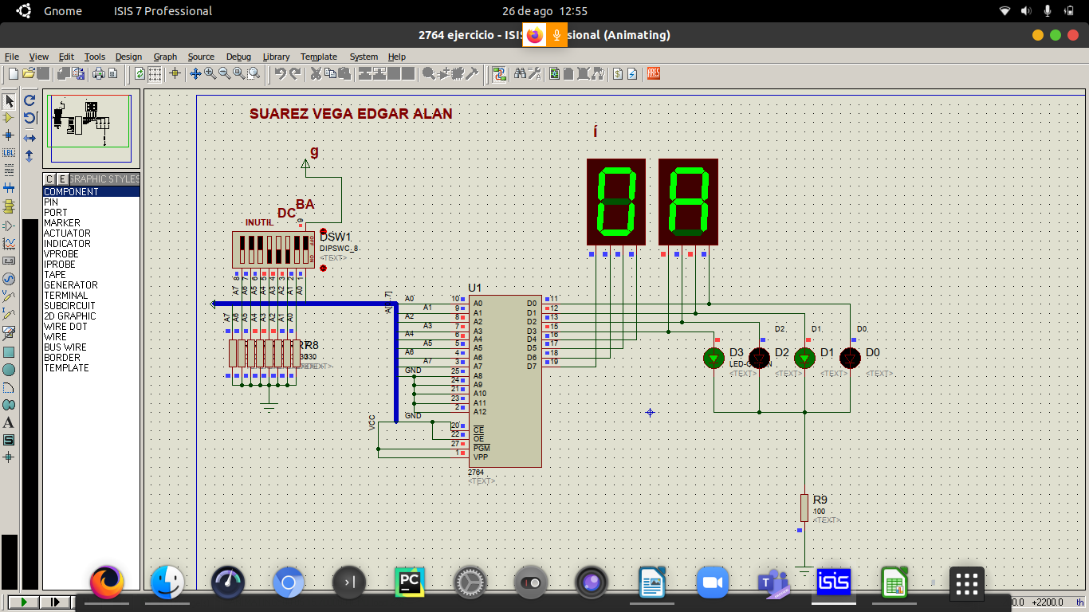código gray

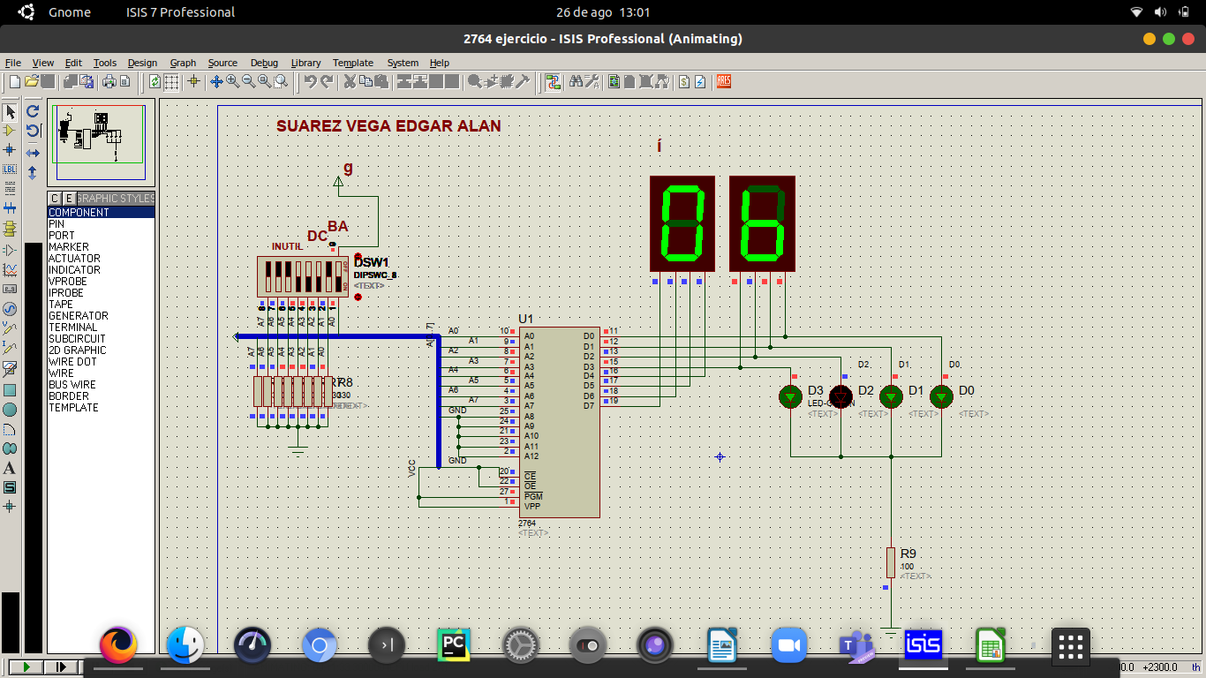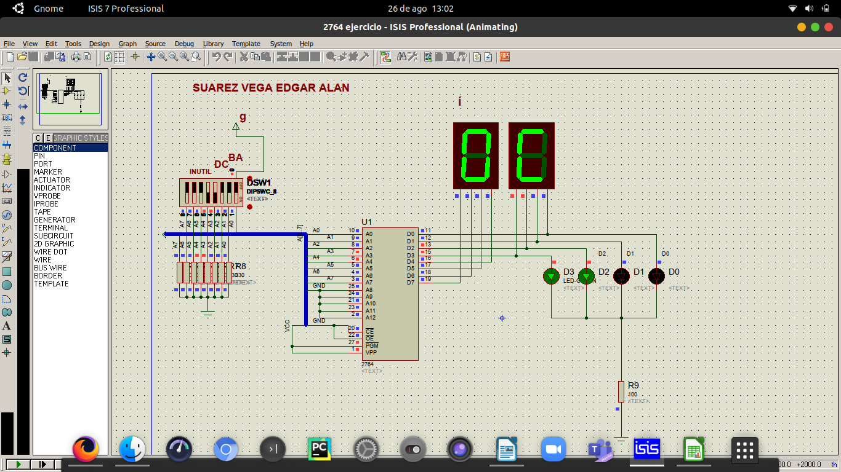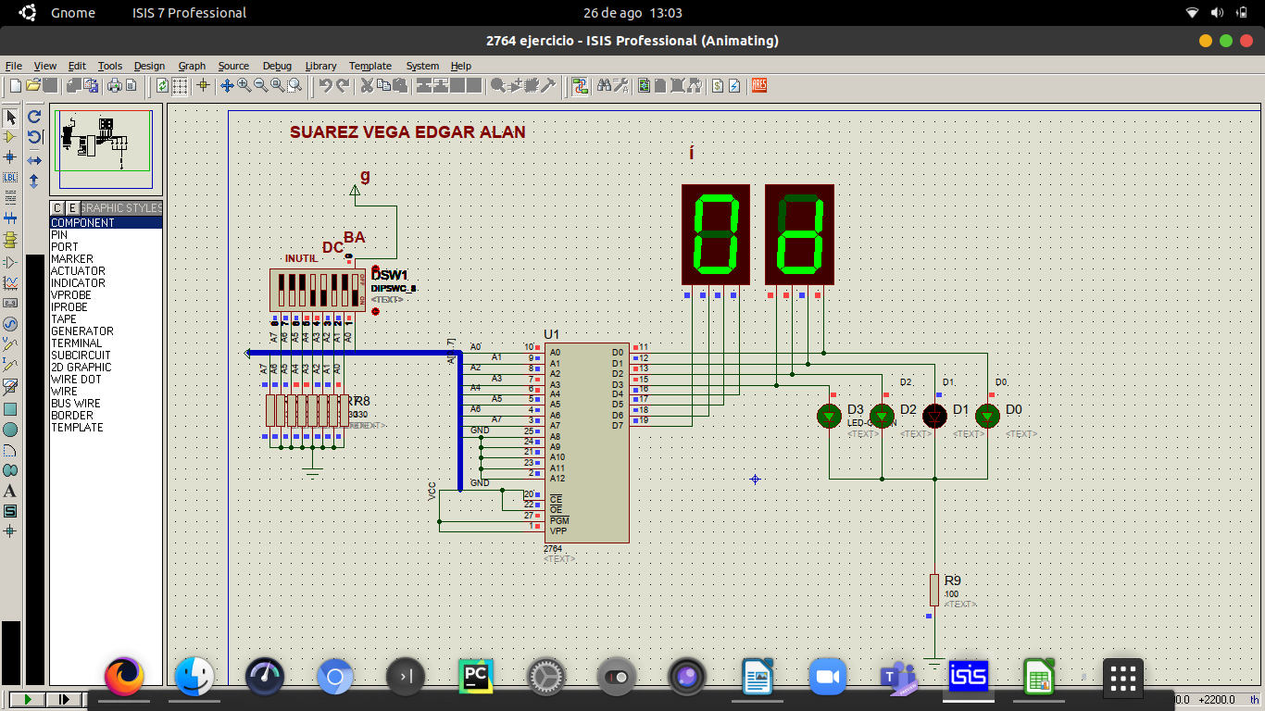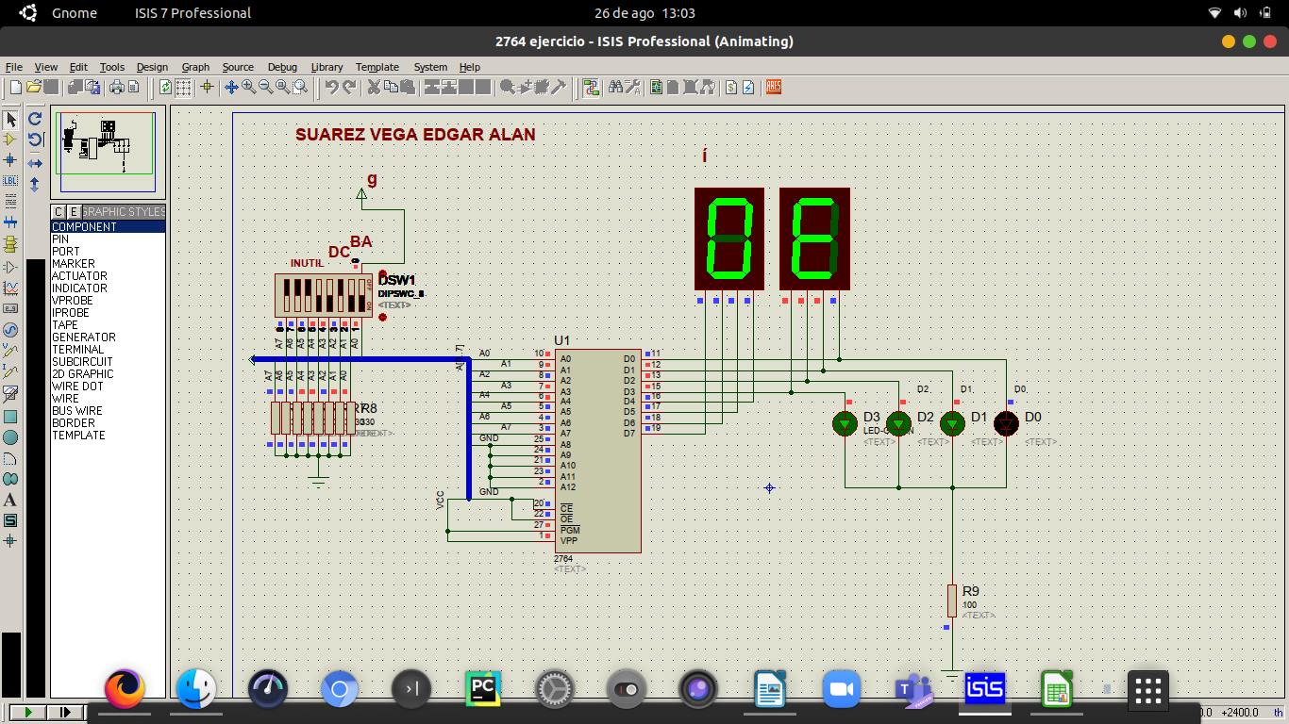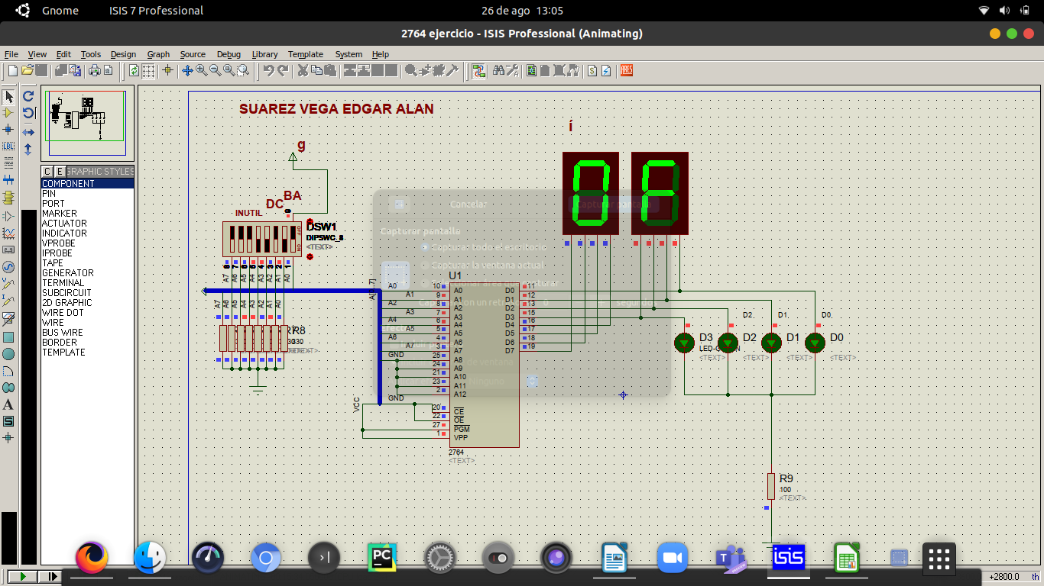una vez modificada la

tabla de verdad

agregamos el archivo

.hex la modificacion y

corremos el programa